Οδηγίες εικονικού πειράματος
Για να μπορέσετε να εκτελέσετε το εικονικό πείραμα πρέπει:

- Να επισκεφτείτε τη διεύθυνση https://phet.colorado.edu/sims/html/circuit-construction-kit-dc/latest/circuit-construction-kit-dc_el.html

Στην οθόνη σας θα εμφανιστεί η παρακάτω εικόνα:
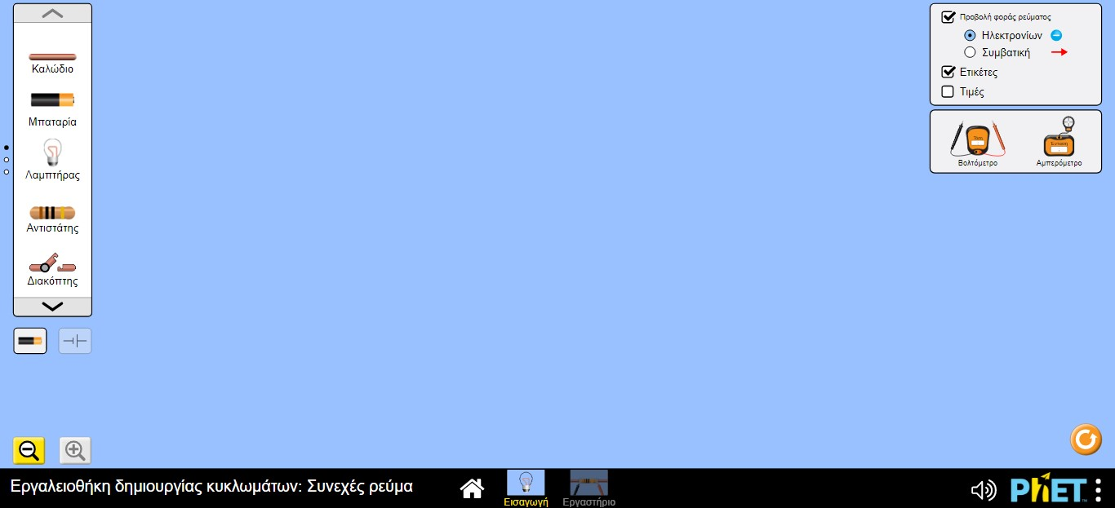
- Σε αυτό το πείραμα πρέπει να δημιουργήσετε ένα ηλεκτρικό κύκλωμα όχι μόνο με τα απαραίτητα στοιχεία ενός κυκλώματος , αλλά παρεμβάλλοντας και άλλα υλικά
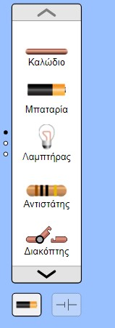
- Για να δημιουργήσετε ένα κύκλωμα πρέπει να επιλέξετε υλικά από την αριστερή μπάρα όπως φαίνεται στη διπλανή εικόνα και να τα τοποθετήσετε στο κέντρο της σελίδας:

- Χρησιμοποιήστε επιπλέον υλικά τα οποία θα συνδέσετε στο κύκλωμα και παρατηρήστε αν ο λαμπτήρας του κυκλώματος σας ανάβει σε όλα τα υλικά

- Γράφω τα συμπεράσματα μου

